Изобразительная деятельность, для детей раннего возраста.
Тема: «Рыбка в аквариуме»

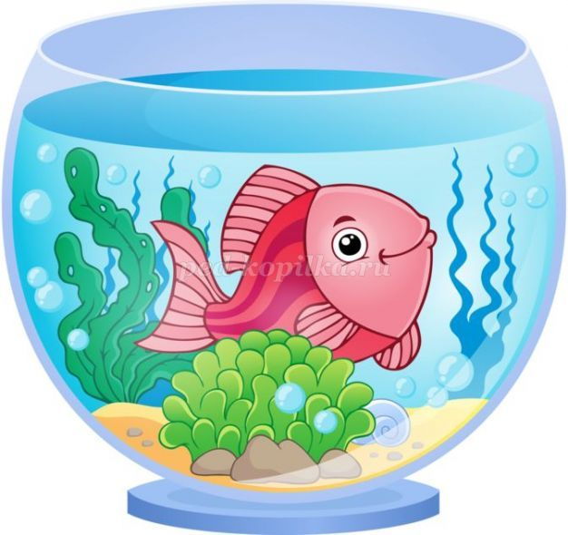

Подготовила воспитатель 3 гр.
Мананкова Е. В.

Уважаемые родители!
Предлагаем заняться с детьми рисованием «Рыбка в аквариуме» с использованием нетрадиционной техники -ладошками и пальчиками Занятие актуально для младших групп так как рисование одно из самых любимых занятий у детей. Рисование ладошкой вызывает большие положительные эмоции. Техника эта развивает: цвет восприятие; стимулирует сенсорные ощущения; мелкую моторику (а мы знаем, что она способствует развитию речи у ребенка). Также сможем с ребенком закрепить навыки рисования, используя нетрадиционную технику изобразительной деятельности - рисование ладошками и пальчиками.
Материал: изображение рыбок, макет аквариума, гуашь, кисточка.
Расположите поочерёдно на мольберте или столе изображения аквариумных рыбок, в том числе и золотой рыбки.
Посмотрите с малышом на мольберт. Здесь изображены рыбки, живущие в аквариуме. Что рыбки делают? (поинтересуйтесь у дитя). У них есть плавники и хвост. Когда рыбки плавают, они шевелят хвостом и плавниками.
Спросите, где они плавают?
Они плавают в воде. Вода им необходима, чтобы жить. Как ты думаешь, рыбки нас видят? Дождитесь ответа, а затем покажите изображение золотой рыбки. Это «Золотая рыбка». Её так называют потому, что тело покрыто чешуйками, желтого цвета. Можно сказать «золотого». Расскажи, какая рыбка? Что у нее есть? (Пусть ребенок опишет внешний вид рыбки). Рыбки любят плавать и играть, давай и мы с ними поиграем.
Пальчиковая гимнастика "Рыбка" в обр. Н. В. Нищевой
Рыбка плавает в водице, рыбке весело играть.
(Сложенными вместе ладонями изображаете, как плывёт рыбка)
Рыбка, рыбка, озорница, (Грозите пальцем)
Мы хотим тебя поймать. (Медленно сближают ладони)
Рыбка спинку изогнула, (Снова изображаете, как плывёт рыбка)
Крошку хлебную взяла. (Делаете хватательные движения обеими руками)
Рыбка хвостиком махнула, рыбка снова уплыла (Спрятать ручки).
А теперь спросите у малыша, знает ли он, что такое аквариум? Это не обычный домик для рыбок, а стеклянный.
Покажите детям, что будете делать.
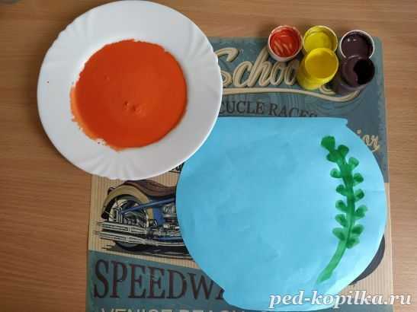

Свою ладонь обмакиваете в краску и прикладываете её к шаблону, после чего на листе остается отпечаток. После этого просите повторить ребенка, те же действия самостоятельно.
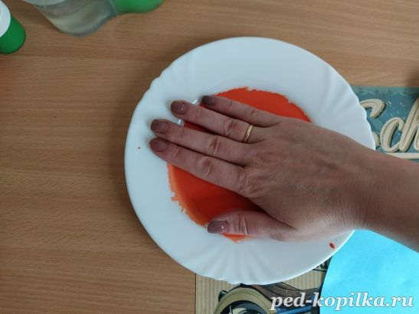

Или красит ладошку ребенка сам, если это вызывает затруднение у ребенка. При этом пальцы можно растопырить или прижать, оба варианта возможны. Затем малыш обмакивают палец в краску и точечными движениями наносят отпечатки краски на дне аквариума.
После каждой смены краски вытирают ладошки салфетками.

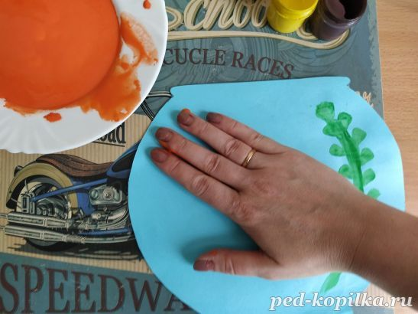
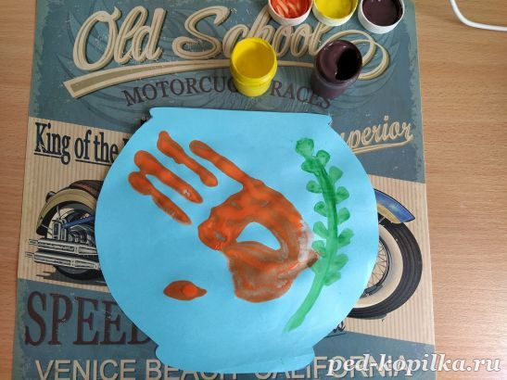

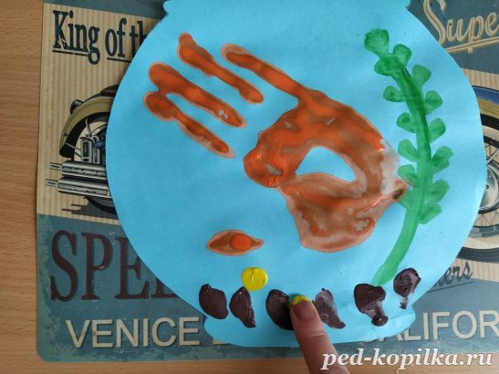
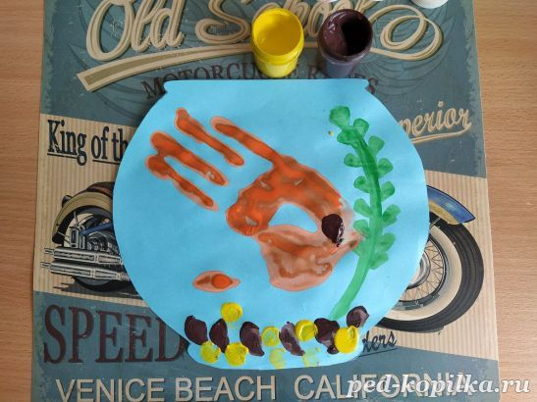

Ссылки на использованный материал:
https://ped-kopilka.ru/upload/blogs2/2020/4/1_dcf791dfdce40b5aa9e6d0c046514324.jpg.jpg
https://ped-kopilka.ru/upload/comments/78916_38dc8573e5978a4ea86f34549148d0df.jpg.jpg
https://ped-kopilka.ru/upload/comments/78916_5599aa5c8a1ad93ec8a5a316e149e692.jpg.jpg
https://ped-kopilka.ru/upload/comments/78916_22226b71abb16a05f9beaf449cc7ea1e.jpg.jpg
https://ped-kopilka.ru/upload/comments/78916_2ced29d079d756fabbf060c1d9bff435.jpg.jpg
https://ped-kopilka.ru/upload/comments/78916_f6ac80c6a42fc70a74742f238847013a.jpg.jpg
https://ped-kopilka.ru/upload/comments/78916_d4bf9478a1769f880ba2bf0b2ceeff50.jpg.jpg

